**Руководство пользователя к программе MS Word**

2023 г.

Оглавление

Создание документа 3

Создание документа через контекстное меню 3

Создание документа через меню пуск 4

Сохранение документа 6

Распечатать сохраненный документ 7

# Создание документа

Для создания Word документа представлены два метода:

1. Создание документа через контекстное меню
2. Создание документа через меню пуск

## Создание документа через контекстное меню

При нажатии правой кнопкой мыши в пустой области рабочего стола появляется контекстное меню (рис. 1.1).

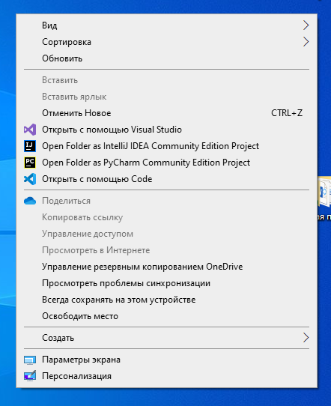

Рис. 1.1 – контекстное меню

Далее, при наведении на кнопку “создать”, в контекстном меню, предоставляются дополнительные функциональные возможности (рис. 1.2). Функция “Документ Microsoft Word” создает, в выбранной пустой области, Word документ.

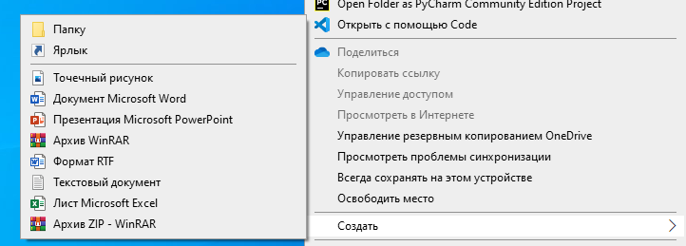

Рис. 1.2 – дополнительные возможности контекстного меню

## Создание документа через меню пуск

В левом нижнем углу экрана находится кнопка открывающая меню пуск (Рис. 1.3)

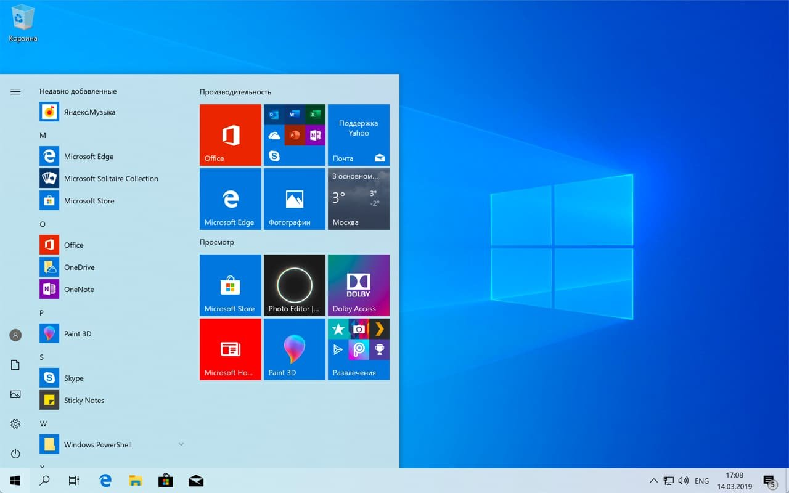

Рис. 1.3 – меню пуск

Меню предоставляет быстрый доступ к приложению Word (Рис. 1.4).

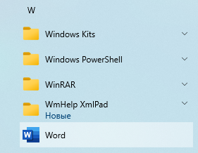

Рис. 1.4 – приложение Word в меню пуск

Приложение позволяет создавать документы различного формата (Рис. 1.5). Функция “новый документ” открывает новый пустой документ. Расположение файла задается самостоятельно после сохранения.

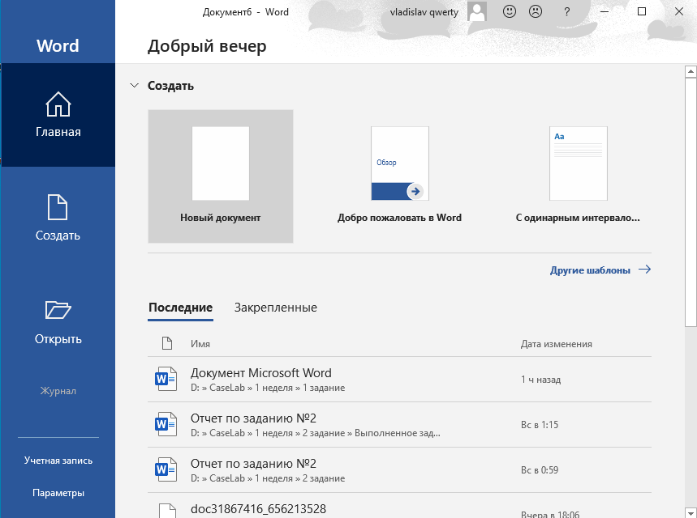

Рис. 1.5 – меню приложения Word

# Сохранение документа

Сохранение документа позволяет записать созданный или отредактированный файл на устройстве.

Сохранение документа в папку “C:\Users\Общие\Документы”:

1. Нажать кнопку “Файл”, на верхней панели Word, затем “Сохранить как”.



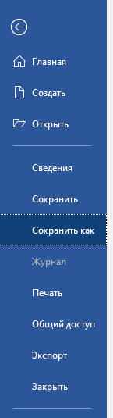

1. Выбрать функцию “Обзор”. В открывшемся окне перейти по пути “C:\Users\Общие\Документы”.

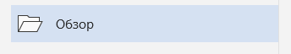

1. Задать имя файла и нажать кнопку “сохранить”.

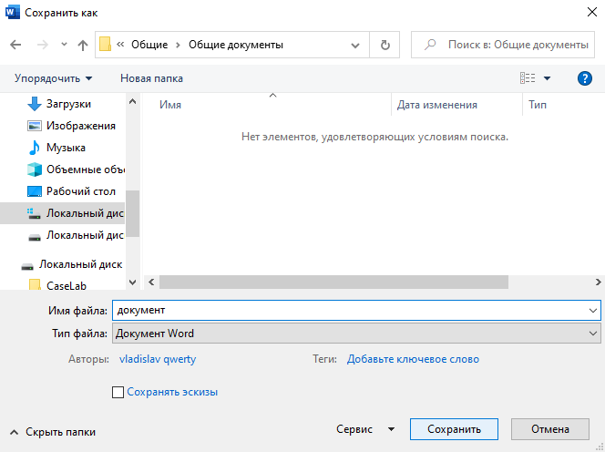

Файл будет создан по выбранному пути.

# Распечатать сохраненный документ

MS Word предоставляет возможность распечатать документ.

Печать сохраненного документа в папке “C:\Users\Общие\Документы”:

1. Нажать кнопку “Файл”, на верхней панели Word, затем “Печать”.



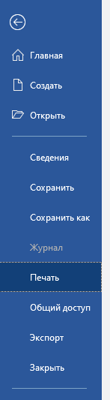

1. Для предварительного просмотра каждой страницы используются стрелки “вперед” и “назад” в нижней части страницы.

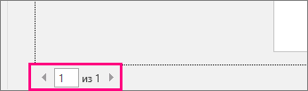

Если текст отображается слишком мелко, увеличить масштаб можно с помощью ползунка в нижней части страницы.



1. Выбрать количество копий и любые другие нужные параметры, а затем нажать кнопку “Печать”.

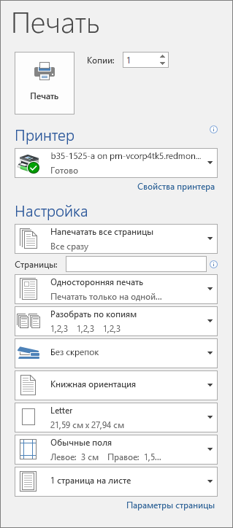

Файл будет распечатан в соответствии с выбранными параметрами.